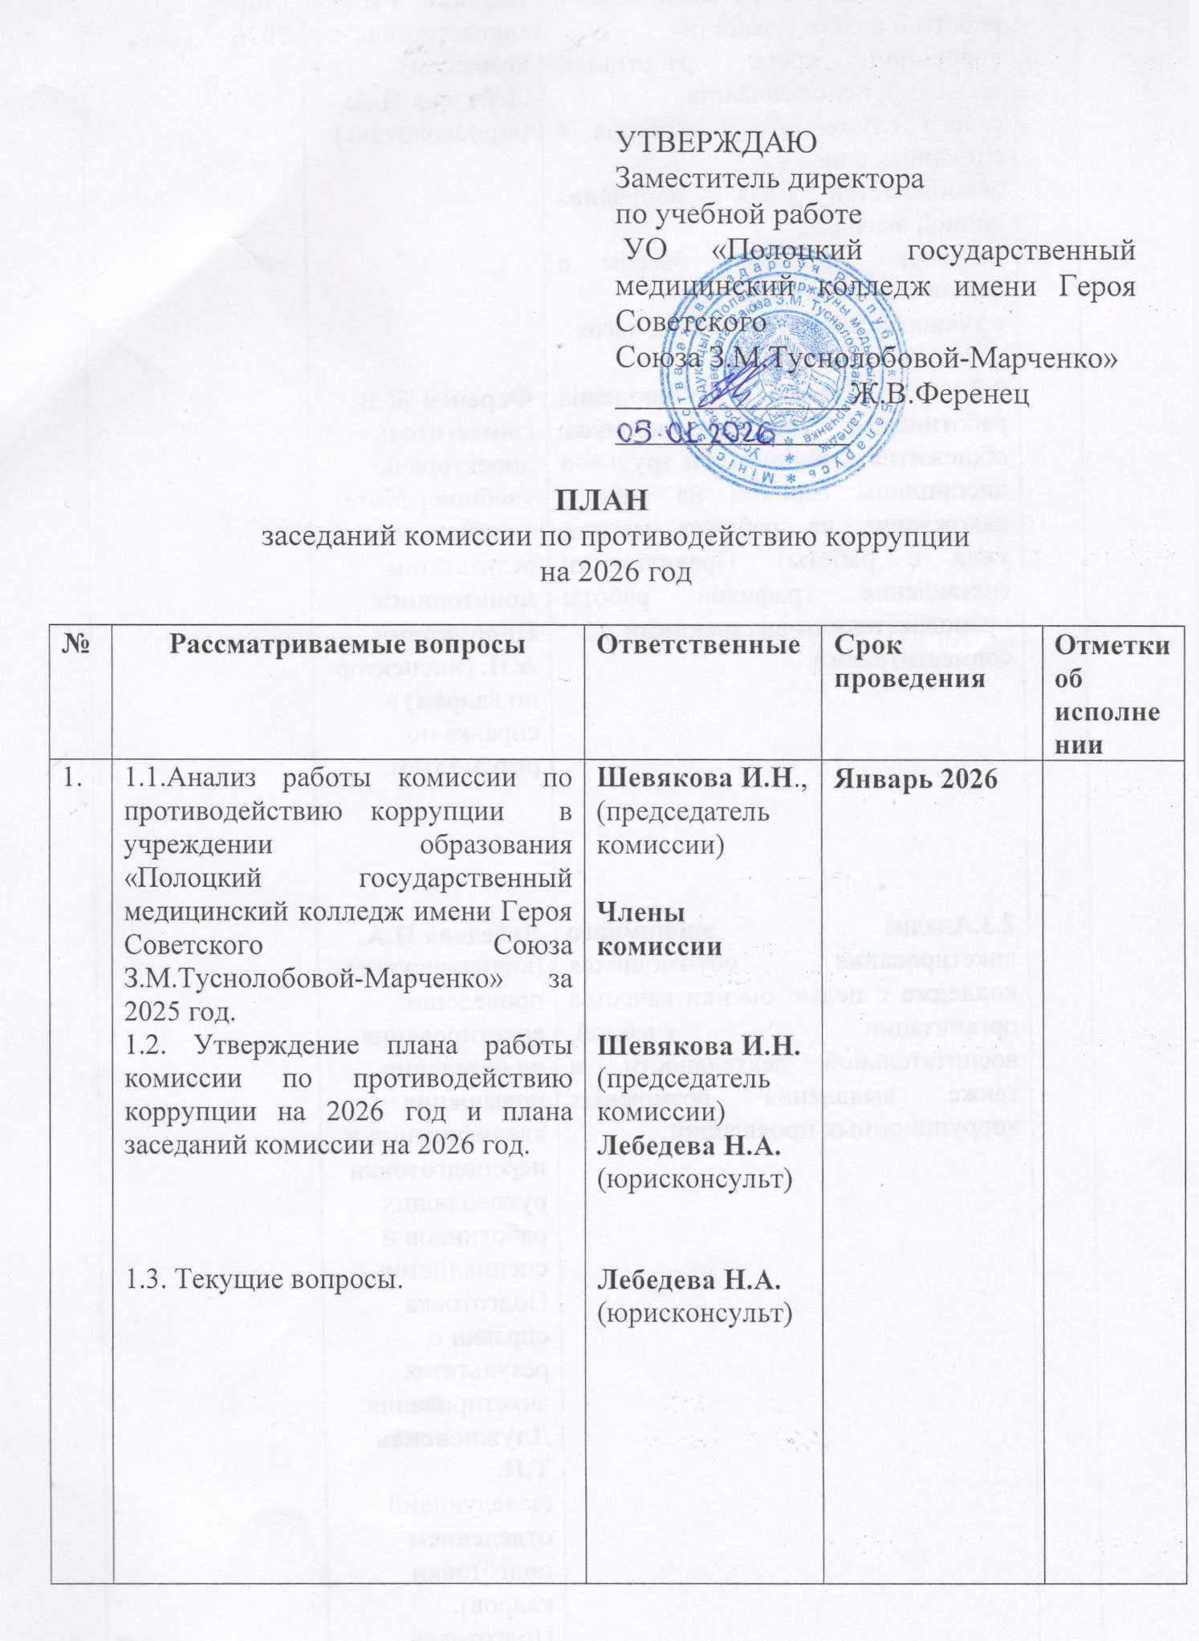

2. | 2.1. Проведение разъяснительной работы о недопустимости  коррупции среди работников колледжа, использования  своего служебного положения и связанных с ним  возможностей для получения личной выгоды  Регулярно проводить беседы о недопустимости коррупции  с учащимися на кураторских часах  2.2. Анализ соблюдения работниками учебного корпуса, общежития и библиотеки трудовой дисциплины (приход на работу, нахождение на рабочих местах, уход с работы). Правильности составления графиков работы преподавателями-внутренними совместителями.  2.3.Анализ анонимного анкетирования обучающихся колледжа с целью оценки качества организации учебной, воспитательной деятельности, а также выявления возможных коррупционных проявлений.  2.4. Анализ результатов проведения процедур закупок в колледже за первый квартал 2026 г. в целях необоснованного и недобросовестного посредничества при закупках товаров (работ, услуг) | Шевякова И.Н.  (председатель комиссии)  Лебедева Н.А.  (юрисконсульт)  Ференец Ж.В. (заместитель директора по учебной работе) – справка по результатам мониторинга;  Процукович А.И. (инспектор по кадрам) – справка по результатам.  Лебедева Н.А. (юрисконсульт) - проведение анкетирования на отделении повышения квалификации и переподготовки руководящих работников и специалистов. Подготовка справки о результатах анкетирования;  Длужневская Т.П. (заведующий отделением подготовки кадров). Подготовка справки о результатах анкетирования;  Лебедева Н.А. (юрисконсульт) – анализ результатов анкетирования.  Шевякова И.Н  (председатель комиссии)  Ломоносова Л.А.  (специалист по организации закупок). | Март  2026
3. | 3.1. Результаты анализа обращений граждан на предмет наличия в них информации о фактах коррупции в колледже;  3.2. Анализ выборочных проверок по соблюдению сроков выплаты денежных средств, причитающихся командированным лицам.  Анализ результатов проведения внутренней проверки правильности оформления и хранения лицевых счетов.  3.3.Рассмотрение материалов правоохранительных органов, содержащих информацию о нарушениях законодательства в сфере борьбы с коррупций о совершенствовании методической и организационной работы по противодействию коррупции.  3.4. Анализ результатов проведения процедур закупок в колледже за второй квартал 2026 г. в целях необоснованного и недобросовестного посредничества при закупках товаров (работ, услуг) | Лебедева Н.А.  (юрисконсульт)  Хвастионок Т.А. (главный бухгалтер)  Лебедева Н.А.  (юрисконсульт)  Шевякова И.Н  (председатель комиссии)  Ломоносова Л.А.  (специалист по организации закупок). | июнь 2026
4. | 4.1. Анализ использования и учета работы служебного автомобиля. Анализ средств на работу автотранспорта (ГСМ, запчасти, шины, аккумулятор) за первое полугодие 2026г.  4.2.Анализ проведения государственных экзаменов по специальностям «Лечебное дело» и «Сестринское дело» в колледже и  правильностью выдачи соответствующих документов, недопущение фактов  вымогательства и получения денежных средств при сдаче зачетов и экзаменов.  4.3. Анализ результатов проведения процедур закупок в колледже за третий квартал 2026 г. в целях необоснованного и недобросовестного посредничества при закупках товаров (работ, услуг)  4.4. Результаты проведения мониторинга по соблюдению законодательства по зачислению учащихся по специальностям «Лечебное дело» и «Сестринское дело»  4.5. Текущие вопросы | Шевякова И.Н.,  (председатель комиссии)  Шанторицкая Н.В. (заведующий хозяйством)  Хвастионок Т.А. (главный бухгалтер)  Дубина И.К. (заместитель председателя комиссии)  Шевякова И.Н.,  (председатель комиссии)  Длужневская Т.П. (заведующий отделением)  Дубовская Ж.Г. (руководитель практики)  Шевякова И.Н  (председатель комиссии)  Ломоносова Л.А.  (специалист по организации закупок).  Шевякова И.Н.,  (председатель комиссии)  Длужневская Т.П. (заведующий отделением).  Лебедева Н.А.  (юрисконсульт) | сентябрь 2026
5. | 5.1. Анализ учета рабочего времени. Мониторинг ведения табелей учета рабочего времени.  5.2.Анализ результатов проведения процедур закупок в колледже за четвертый квартал 2026 г. в целях необоснованного и недобросовестного посредничества при закупках товаров (работ, услуг).  5.3. Анализ использования и учета работы служебного автомобиля. Анализ средств на работу автотранспорта (ГСМ, запчасти, шины, аккумулятор) за второе полугодие 2026г.  5.4. Анализ проведения мониторинга соблюдения порядка ведения кассовых операций в колледже (сверка выплат заработной платы на карт-счета работников, сверка выплат стипендии учащимся. | Процукович А.И. (инспектор по кадрам)  Лебедева Н.А. (юрисконсульт)  Дубина И.К. (заместитель директора по учебно-воспитательной работе)  Шевякова И.Н  (председатель комиссии)  Ломоносова Л.А.  (специалист по организации закупок).  Шевякова И.Н.,  (председатель комиссии)  Шанторицкая Н.В. (заведующий хозяйством)  Хвастионок Т.А. (главный бухгалтер) | Декабрь 2026
 | 5.5.Мониторинг изменений действующего законодательства в области противодействия коррупции. Проверка письменных обязательств по соблюдению ограничений по коррупции для должностных лиц.  5.6. Анализ проведения процедур закупок в колледже за второе полугодие 2026 г. в целях необоснованного и недобросовестного посредничества при закупках товаров (работ, услуг).  Мониторинг осуществления процедур закупок и целевого использования бюджетных средств на текущий и капитальный ремонт и строительство.  5.7. Инвентаризация. Выявление нарушений сохранности государственного имущества. | Шевякова И.Н. (председатель комиссии);  Лебедева Н.А. (юрисконсульт)  Шевякова И.Н. (председатель комиссии)  Комиссия по противодействию коррупции.  Ломоносова Л.А.  (специалист по организации закупок).  Шевякова И.Н. (председатель комиссии)  Комиссия по противодействию коррупции.  Председатели комиссии по инвентаризации
6. | 6.1.Проведение внеплановых заседаний комиссии по противодействию коррупции | Председатель комиссии, члены комиссии | По мере необходимости

